***UNIDAD DE APRENDIZAJE No 2***

***LA FÍSICA Y EL MOVIMIENTO 1***

PROGRAMA: COLEGIO COMFACAUCA

ÁREA: CIENCIAS NATURALES

ASIGNATURA: FÍSICA

GRADO: SEPTIMO

DOCENTE: *JESÚS ALBERTO RIVERA*



### CONTENIDO

1. MOVIMIENTO RECTILINEO UNIFORME
2. ESTRATEGIAS PARA LA SOLUCIÓN DE PROBLEMAS
3. REPRESENTACIÓN GRÁFICA DEL MUR
4. DESPEJE DE ECUACIONES

## INDICADORES DE LOGROS

1. Demuestra destreza en el manejo y despeje de formulas
2. Plantea, formula y resuelve problemas de movimiento rectilíneo uniforme (MUR)
3. Participa activamente en la elaboración de experimentos

#### DESARROLLO DE LA UNIDAD DE APRENDIZAJE

I EXPERIENCIAS VIVENCIALES

El alumno da explicaciones sobre varios sistemas mecánicos.

II CONCEPTUALIZACIÓN - REFLEXIÓN

Se conforman grupos de trabajo, los cuales reflexionan y dan explicaciones escritas, orales, prácticas y/o esquemáticas sobre identidad, funcionalidad, aplicabilidad argumentada y propósitiva de uno o varios sistemas mecánicos.

DESARROLLO DE LA UNIDAD DE APRENDIZAJE

1. ***CRITERIOS DE EVALUACIÓN***

La evaluación del rendimiento escolar en la asignatura de Física se hará de forma integral involucrando todas las dimensiones del desarrollo humano. Se favorecerá el pleno desarrollo de la personalidad haciendo énfasis en factores como el trabajo en equipo, el buen uso del tiempo libre, el manejo de problemas y el trabajo en valores. Además de las valoraciones cognitiva por medio de exámenes (oral, escrito), trabajos, talleres y experimentos, también se tendrá en cuenta el interés que el estudiante demuestre en la clase mediante su participación, puntualidad, responsabilidad, el aporte a sus compañeros (monitores) y el cumplimiento con sus deberes escolares con la asignatura.

Cuando el estudiante demuestre insuficiencia en los indicadores de desempeño en la asignatura para su recuperación debe ponerse al día en las actividades y talleres dejados de presentar, al igual que desarrollara un trabajo adicional (de ser necesario) y una valoración escrita u oral, que determinara su nivel de conocimiento en las temáticas trabajadas y por ende, su aprobación o no de la asignatura al finalizar el periodo.

1. NORMATIVIDAD

* Teniendo en cuenta las dificultades matemáticas, presentadas en el periodo anterior se permitirá el uso de calculadoras científicas (no las de celulares) si el estudiante la trae.
* Se exige el cumplimiento con lo dispuesto en el manual de convivencia (puntualidad, presentación, responsabilidad, respeto, etc).
* Los trabajos dejados en la asignatura deben elaborarse de acuerdo a las normas técnicas y estar en capacidad de sustentarlos.
* Los ejercicios deben ser elaborados en su totalidad con sus respectivos procedimientos y estar en capacidad de sustentarlos de una forma escrita u oral.



# F I S I C A

**1. C I N E M A T I C A**

Es el estudio del movimiento de los cuerpos, analizando sus propiedades y sus causas, sin tener en cuenta lo que lo produce. Para su estudio solo usamos las unidades de longitud (m o cm) y de tiempo (s) del SI. En el estudio de la cinemática es fundamental tener presente los puntos de referencia tomados para calcular los datos y que al realizar las medidas, sean lo más exactas posibles.

**1.1 MOVIMIENTO RECTILINEO UNIFORME (MUR)**

Empezaremos nuestro estudio de la cinemática estudiando el Movimiento Rectilineo Uniforme (MUR).

Se le llama uniforme porque el móvil recorre espacios iguales para tiempos iguales y se le llama rectilineo porque su trayectoria se considera como una línea recta.

En el desarrollo de ejercicios se consideran que los datos son tomados en condiciones ideales, es decir, se desprecia el efecto que sobre el cuerpo ejerzan factores como: el viento, la lluvia, las piedras, el terreno, el combustible, la masa del cuerpo, las condiciones tecno-mecánicas, etc.

El movimiento uniforme se define matemáticamente así:

**X = V . t**



**1.2 CONCEPTOS BÁSICOS:**

Conceptos básicos aplicados al M.U.R:

**DISTANCIA:** Es todo el camino recorrido por un cuerpo al cambiar de posición. Es una magnitud escalar.

**DESPLAZAMIENTO**: Es un línea que une una posición inicial con una posición final de un móvil. Es una magnitud vectorial.

**TRAYECTORIA:** Es la línea que resulta de unir varias posiciones sucesivas ocupadas por la partícula durante su movimiento.

**VELOCIDAD:** En el movimiento uniforme es un vector cuya magnitud **(rapidez)** está determinada por la distancia recorrido en la unidad de tiempo.

**VELOCIDAD INSTANTÁNEA:** es la velocidad del móvil en un instante dado. Para hallar la velocidad instantánea se mide la distancia recorrida por el móvil en una fracción pequeñísima de tiempo.

**VELOCIDAD MEDIA ():** Consiste en sacar un promedio de las velocidades, es decir se suman las velocidades y se divide entre la cantidad de ellas.

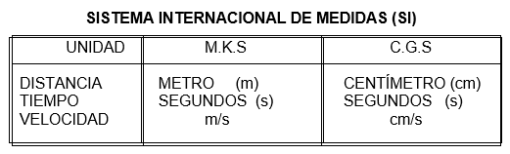

**1.3 ESTRATEGIAS PARA LA SOLUCIÓN DE PROBLEMAS**

La física, como ciencia, requiere un continuo análisis de las condiciones de nuestro medio para dar explicación a los eventos que se dan en nuestra vida cotidiana. Para ello, es necesario desarrollar unas técnicas para resolver problemas de una manera sencilla, haciendo uso de nuestro razonamiento.

*Para resolver cualquier tipo de problema, es conveniente tener en cuenta los siguientes pasos:*

***Primero*** *se debe leer muy detenidamente para así tener una buena idea de lo que me están planteando o preguntando;*

***Segundo****, se debe hacer una lista de los datos que me están dando y de los que me piden encontrar, identificándolos claramente. Es lógico que no puedo empezar a resolver un problema sin saber que me están preguntando;*

***Tercero,*** *se debe verificar que todos los datos estén en las mismas unidades, es decir, no podemos trabajar con unidades combinadas por ejemplo: si tenemos unos datos en horas y otros en segundos o si tenemos unos datos en kilómetros y otros en metros, etc., si es éste el caso, se deben convertir todos a las mismas unidades;*

***Cuarto:*** *se selecciona la fórmula adecuada (teniendo en cuenta los datos del primer paso) y se resuelve el problema (indicando todos los pasos que llevaron a la respuesta, no se debe abreviar ninguno de los procedimientos).*

EJEMPLOS:

1. Expresar en metros por segundo una velocidad de 90 km/h.

~~Km~~ 1000m 1 ~~hora~~

v = 90 ------- * ------------- * ------------- = 2,5 m/s

~~h~~  1 ~~Km~~ 3600 s

NOTA: Como puedes ver hemos unido dos factores de conversión siempre teniendo en cuenta que las unidades que debes eliminar tiene que quedar ***una arriba y otra abajo***

Este procedimiento se debe repetir cada que nos den una velocidad en km/h, para abreviar simplemente se multiplica el valor de velocidad dado en km/h, por 1000 y se divide entre 3600 esto me da la respuesta en m/s que son las unidades del S.I.

2. Calcular la velocidad de un móvil que recorre con movimiento uniforme una distancia de 120 m en 10 minutos. Dar la respuesta en MKS (es decir, en metros y segundos).

DATOS: SOLUCIÓN

v = ? FORMULA:

t = 10 min

x = 120 m

Se deben convertir los minutos a segundos

= 0,2 m/s esta es la R/ en MKS

3. Calcular la distancia recorrida, en un cuarto de hora, por un móvil con movimiento uniforme cuya velocidad es de 8 cm/s. Dar la respuesta en MKS.

DATOS: FORMULA SOLUCIÓN

x = ? x = v . t x = 8 cm/~~s~~ . 900 ~~s~~

t = ¼ h x = 7200 cm

= 15 min. x = 7200  ~~cm~~  . 1 m = 72 m

100  ~~cm~~

= 900 s

v = 8 cm/s

**1.4 REPRESENTACIÓN GRÁFICA DEL MUR**

Representar gráficamente la distancia recorrida por un automóvil que viaja con velocidad uniforme de 60 km/h.

En el instante 0 la distancia recorrida es 0.

Al cabo de una hora el automóvil ha recorrido una distancia x = v.t = 60 km/h * 1h = 60km

Al cabo de dos horas el automóvil ha recorrido una distancia x = v.t = 60km/h*2 h = 120 km

y así sucesivamente.

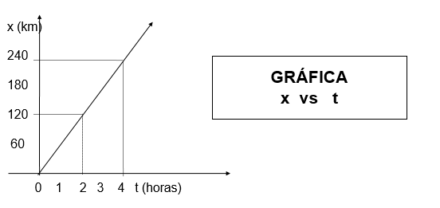

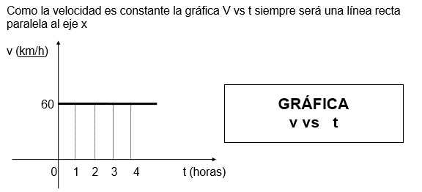

En grupo analiza el siguiente gráfico y saca las velocidad media en cada tramo (OA, AB, BC, CD, DE).

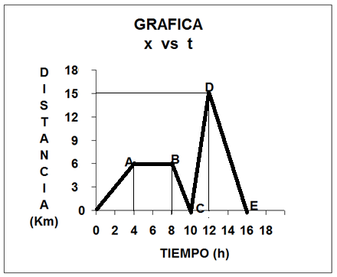

**TALLER No 1**

1. **TENIENDO EN CUENTA TU VELOCIDAD CAMINANDO, CORRIENDO Y TROTANDO (SUPONIENDO QUE SE CONSERVA CONSTANTE) DETERMINA QUE DISTANCIA RECORRES EN 10 S, 20 S, 30 S, 40 S Y 50 S; CON ESOS DATOS ELABORA LOS GRÁFICOS DE:**
2. **x VS t**
3. **v VS t**
4. **RESUELVE LOS SIGUIENTES EJERCICIOS:**
5. **Un joven se desplaza a una velocidad de 4 m/s. Determina que distancia recorre en 60 segundos (un minuto).**
6. **La luz viaja a una velocidad de 300.000 km/s, si la distancia entre el sol y la tierra es, aproximadamente, de 150.000.000 km ¿Cuántos segundos tarda en llegar la luz solar a la tierra?**
7. **El sonido viaja a una velocidad de 340 m/s (a una temperatura ambiente de 20º C). Si se produce un trueno a 1000 m (1 km) de donde tu estas ¿Cuánto tiempo tardas en escuchar el sonido? ¿Cuánto tiempo tardas en ver el relámpago recuerda la velocidad de la luz es de 300.000 km/s?**
8. **Consulta a qué velocidad viaja el sonido a 0º C, y determina cuanto tiempo tarda en recorrer 2 cuadras.**
9. **Un automóvil recorre 100 km con rapidez constante de 36 km/h. Determine el tiempo que tarda en recorrerla.**
10. **¿Qué distancia recorre un bus a una velocidad constante de 80 km/h durante un cuarto de hora?**
11. **Un joven se desplaza a una velocidad de 2 m/s. Determina que distancia recorre en 10 minutos**
12. **Un auto se desplaza, de puerto tejada a Cali, durante media hora una distancia de 35 Kilómetros, con esta información determina si el conductor respeta los límites de velocidad permitidos según la ley colombiana**

**TALLER No 2 DE FISICA GRADO 7**

**Prof. Jesús Alberto Rivera Área de Ciencias Naturales**

1. Un automóvil recorre 80 km con rapidez constante de 108 km/h. Determine el tiempo que tarda en recorrerla en sistema MKS.
2. ¿Qué distancia recorre un bus a una velocidad constante de 80 km/h en 25 minutos?
3. Un joven se desplaza a una velocidad de 10 m/s. Determina que distancia recorre en media hora. De la respuesta en sistema MKS y en CGS.
4. Si el joven del ejercicio anterior debe recorrer una distancia de 2 km ¿En cuánto tiempo lo hace? . De la respuesta en sistema MKS y en CGS.
5. Un auto se desplaza durante 1 hora y cuarto una distancia de 15 Kilómetros, ¿Cuál fue su velocidad? . De la respuesta en sistema MKS y en CGS.
6. Elabore la gráfica x v t y v vs para un auto que viaja según la función: x = 20 t (en MKS)
7. Una partícula partió a una velocidad de 20 m/s ¿Que distancia recorre en 10 segundos?
8. Un carro se desplaza una distancia de 0,5 Km. Si su velocidad es de 30 m/s, determine el tiempo.
9. Un auto parte con velocidad de 16 m/s y después de 8s, su velocidad es de 4 m/s. Calcular la distancia recorrida por el auto en ese tiempo explica como es su aceleración.
10. Un auto se desplaza a 60 km/h, desplazándose 20 m. Determine tiempo.

1. Un auto que viaja a una velocidad de 10 km/h en 4 seg determine su desplazamiento.
2. Un auto viaja a una velocidad 108 m/s recorriendo una distancia de 500 metros. Determine el tiempo.